**今日动态**

10.8 星期六 晴

班级人数：25人，今日实到：21人。

|  |  |  |  |  |  |
| --- | --- | --- | --- | --- | --- |
| **姓名** | **情绪**  **（良好★、一般●）** | **区域活动**  **（主动“√”，不主动“✕”）** | **进餐**  **（全部★、没吃完●）** | **午睡**  **（睡着★、没睡●）** | **其他** |
| **杨子宸** | **●** | **√** | **★** | **★** |  |
| **黄英豪** | **请假** | **请假** | **请假** | **请假** |  |
| **薛远憬** | **★** | **√** | **★** | **★** |  |
| **蔡承轩** | **●** | **√** | **★** | **★** |  |
| **梅语辰** | **●** | **没玩到** | **★** | **★** |  |
| **于一鸣** | **★** | **√** | **★** | **★** |  |
| **姜怀逸** | **★** | **√** | **●** | **★** |  |
| **姜怀兴** | **●** | **√** | **●** | **★** |  |
| **肖铭轩** | **★** | **√** | **★** | **★** |  |
| **周成旭** | **★** | **√** | **★** | **★** |  |
| **顾书言** | **★** | **没玩到** | **★** | **★** |  |
| **许烁** | **★** | **√** | **★** | **★** |  |
| **张嘉辰** | **★** | **√** | **★** | **★** |  |
| **史芯宁** | **★** | **没玩到** | **●** | **★** |  |
| **高语晴** | **★** | **√** | **★** | **★** |  |
| **吕卓彤** | **★** | **√** | **●** | **★** |  |
| **刘若熙** | **★** | **√** | **★** | **★** |  |
| **丁趙妍** | **★** | **√** | **★** | **★** |  |
| **朱宸钰** | **请假** | **请假** | **请假** | **请假** |  |
| **龚昕苒** | **★** | **没玩到** | **●** | **★** |  |
| **李诗雨** | **★** | **√** | **★** | **★** |  |
| **杨静宸** | **★** | **√** | **★** | **★** |  |
| **赵静姝** | **请假** | **请假** | **请假** | **请假** |  |
| **唐文津** | **请假** | **请假** | **请假** | **请假** |  |
| **雷嘉怡** | **★** | **√** | **●** | **★** |  |

**一日生活活动篇**  

**今日午餐食谱：鱼香肉丝、清炒西蓝花，豆腐汤**

**区域游戏篇**  

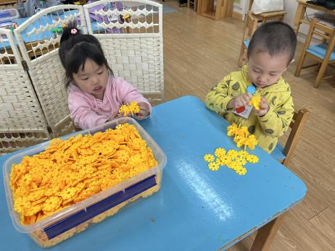 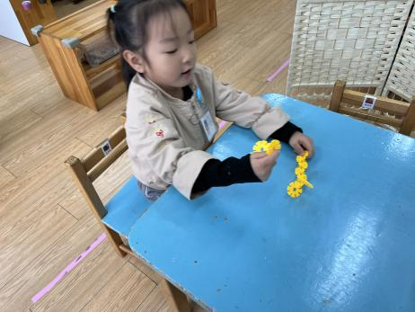 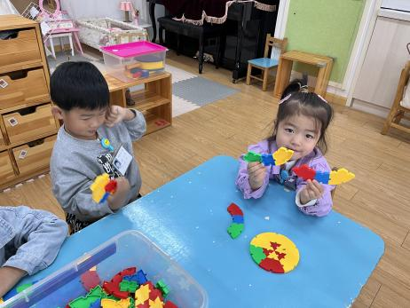

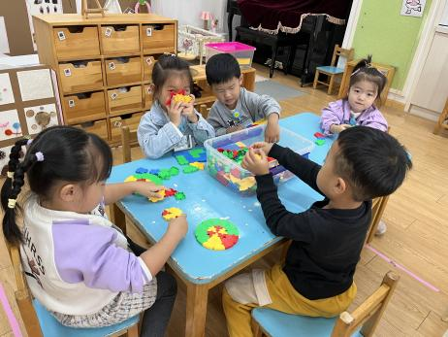 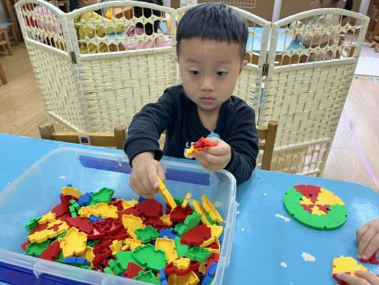 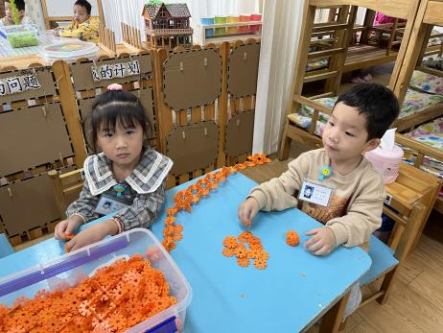

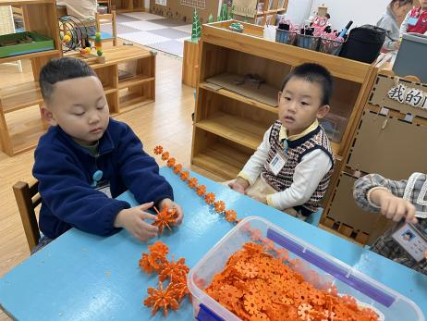 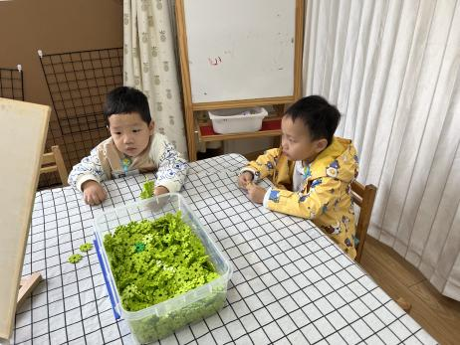 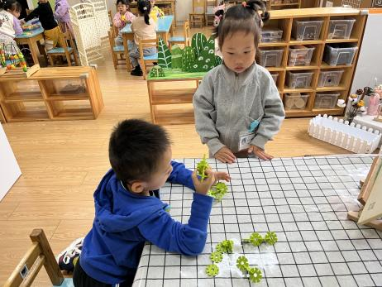

今早来园，小朋友们大都能够自主放口罩喝水杯，然后去洗手喝牛奶吃饼干。吃完点心后，小朋友们照常进行了区域游戏。其中，有4位小朋友因来得太晚或者喝牛奶太慢没能玩到区域游戏。

**集体活动篇**  

今天下午，我们开展了找袜子的活动，这考验着小朋友们的观察力和颜色辨别能力。小朋友们的表现怎么样呢？我们一起来看一看吧！

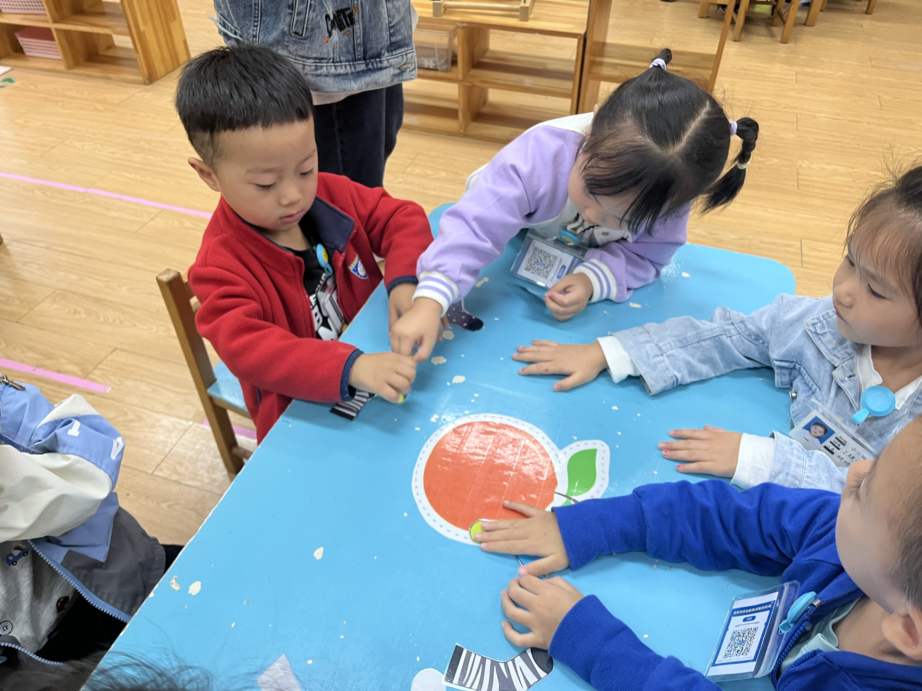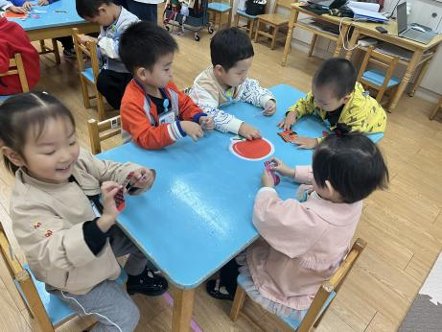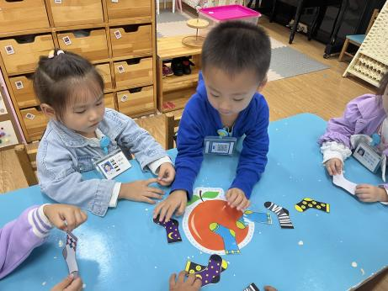

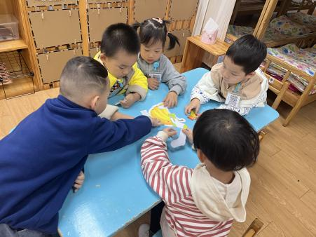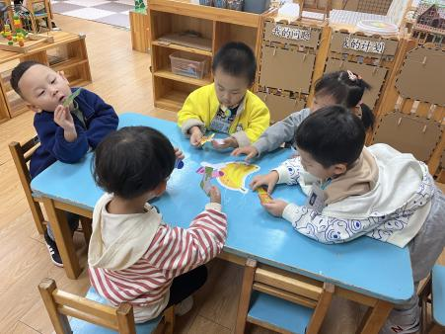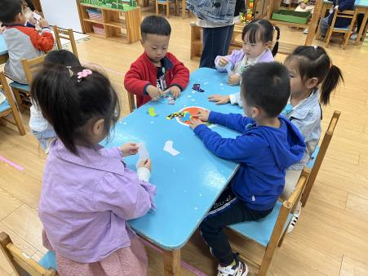

 **家园配合**  

各位家长好！

1.明天我们将进行综合活动《我喜欢的水果》，请孩子们明天早上每人带上自己喜欢吃的水果来园介绍。  
 2.今天有延时班，请十月份上延时班的4:30来接哦，不上延时班的还是3:30离园。  
 3.《快乐家园》还有没带来的明天记得带来哦！  
 4.今天吕卓彤、姜怀逸、姜怀兴小朋友带来了好吃的棒棒糖和巧克力，给他们乐于分享的意识点赞哦！（另外需要提醒一下大家，为了孩子们的牙齿健康，不太建议孩子们吃糖，所以大家以后如果想要分享好吃的，尽量避开糖果类哦！）

执笔人：王婳